国泰新点软件股份有限公司
地址：张家港市杨舍镇江帆路8号(http://www.epoint.com.cn)

焦作公共资源交易平台评委
操作手册

目 录
一、 系统前期准备 4
1.1、 驱动安装说明 4
1.1.1、 安装驱动程序 4
1.2、 检测工具 7
1.2.1、 启动检测工具 7
1.2.2、 系统检测 7
1.3、 浏览器配置 10
1.3.1、 Internet选项 10
二、 评委操作说明 15
2.1、 系统登录 15
2.2、 评标准备 16
2.2.1、 评委回避 16
2.2.2、 推荐评委负责人 17
2.3、 清标 18
2.3.1、 多线程清标 18
2.3.2、 清单符合性检查 19
2.3.3、 措施项目符合性检查 19
2.3.4、 其他项目符合性检查 20
2.3.5、 取费检查 21
2.3.6、 清标结果 22
2.3.7、 标书雷同性分析 22
2.4、 初步评审 24
2.4.1、 进入评审范围 24
2.4.2、 资格审查 25
2.4.3、 资格审查汇总 26
2.4.4、 保证金与报价查看 26
2.4.5、 技术标和商务标初步评审 27
2.4.6、 技术标和商务标初步评审汇总 28
2.4.7、 商务标详细评审 29
2.4.8、 商务标详细评审汇总 30
2.5、 技术标评审 30
2.5.1、 评分点指定 30
2.5.2、 技术标评审 31
2.5.3、 技术标评审汇总 32
2.6、 商务标评审 33
2.6.1、 标价比价表 33
2.6.2、 基准价计算确定 34
2.6.3、 商务标得分 35
2.7、 信用标评审 35
2.7.1、 信用评分 35
2.7.2、 信用评分汇总 36
2.8、 评标结果 37
2.8.1、 最终排名 37
2.8.2、 评委签章 38
2.8.3、 评标结束 38
2.8.4、 评标报告 39

系统前期准备

驱动安装说明

安装驱动程序
1、双击安装程序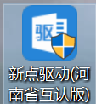，进入安装页面。
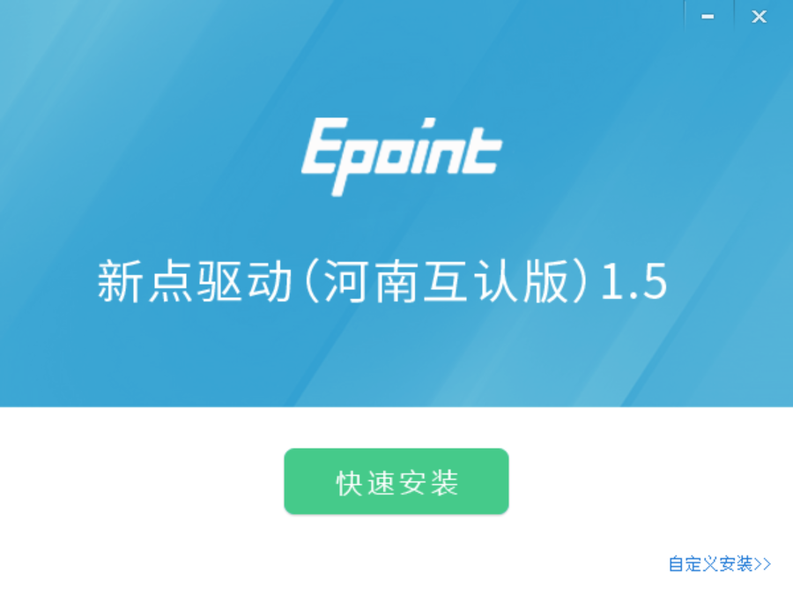
注：在安装驱动之前，请确保所有浏览器均已关闭。
2、选中协议，点击“自定义安装”，打开安装目录位置。
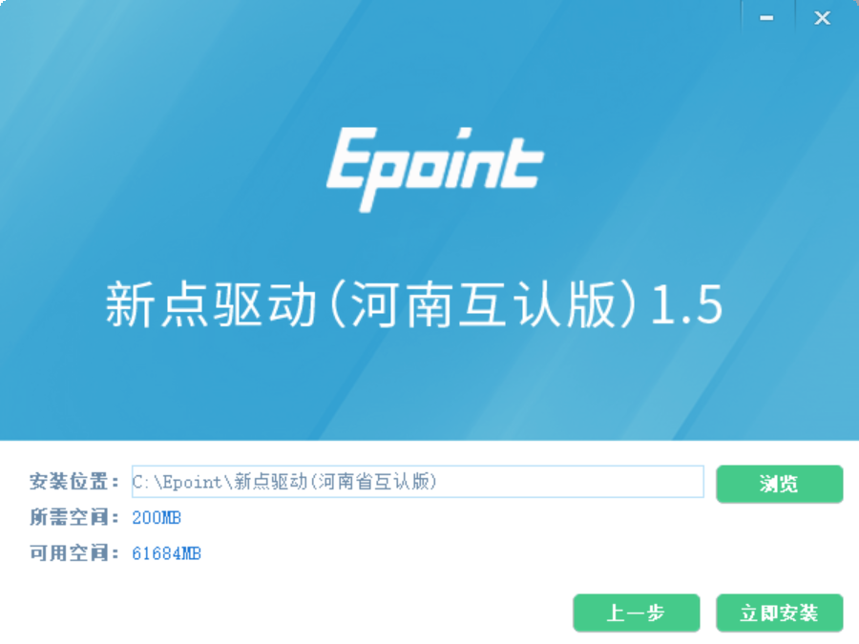
如果不点击“自定义安装”，点击“快速安装”按钮，则直接开始安装驱动，安装位置默认。
3、选择需要安装的目录，点击“立即安装”按钮，开始安装驱动。
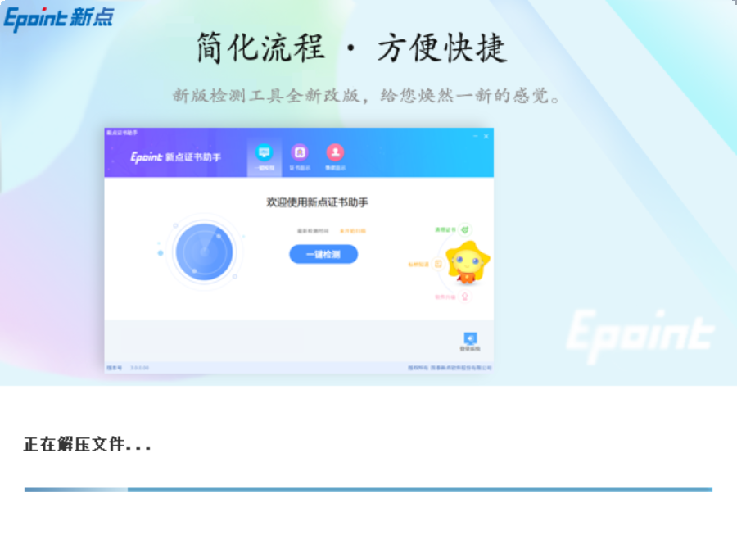
4、驱动安装完成后，打开完成界面。
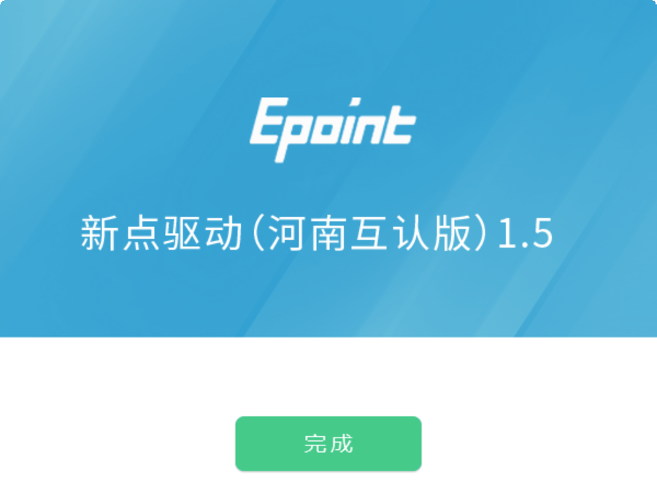
5、点击“完成”按钮，驱动安装成功，桌面显示图标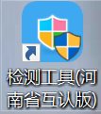。

检测工具

启动检测工具
用户可以点击桌面上的新点检测工具图标来启动检测工具。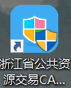

系统检测
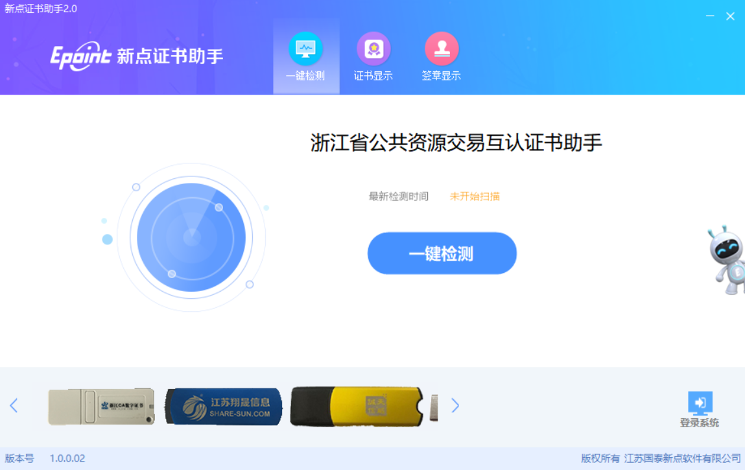
- 点击“插锁一键检测”按钮，如图所示:
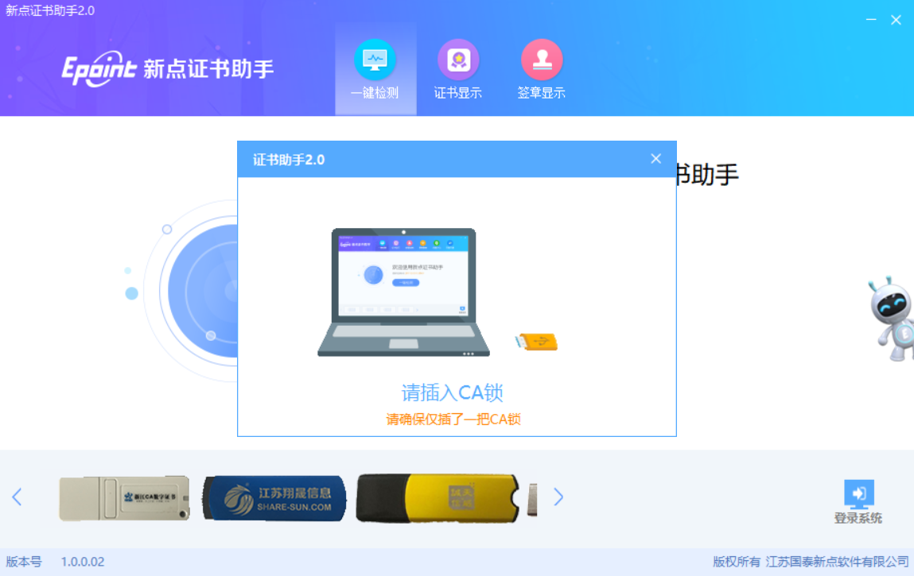
- 如果出现：以下提示表示您的证书Key 是可以正常使用的。
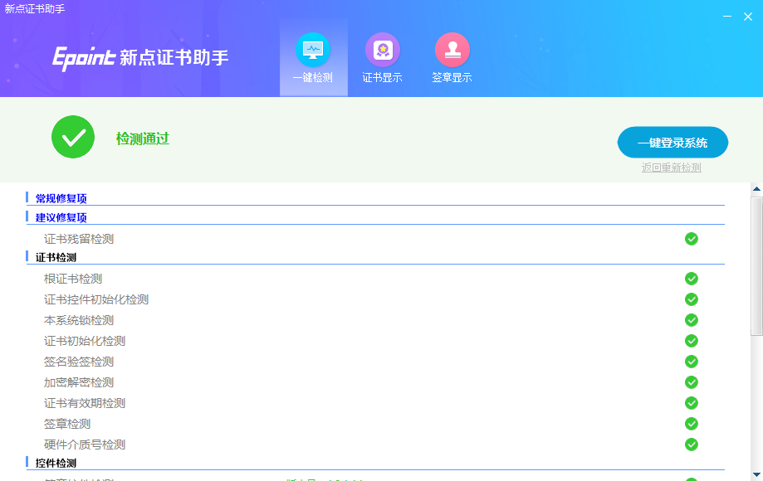
如果出现此提示
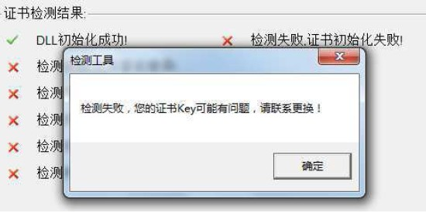
- 出现的原因可能是您的证书Key 驱动没有装好或者是证书Key 是无法使用
的，请重新安装证书Key 驱动，或者马上联系CA公司进行更换。
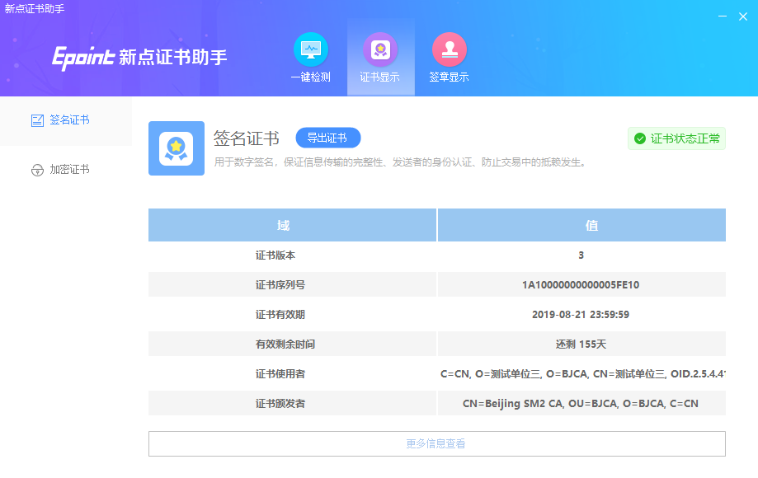
证书显示页面，可查看CA证书信息，包括有效期等。
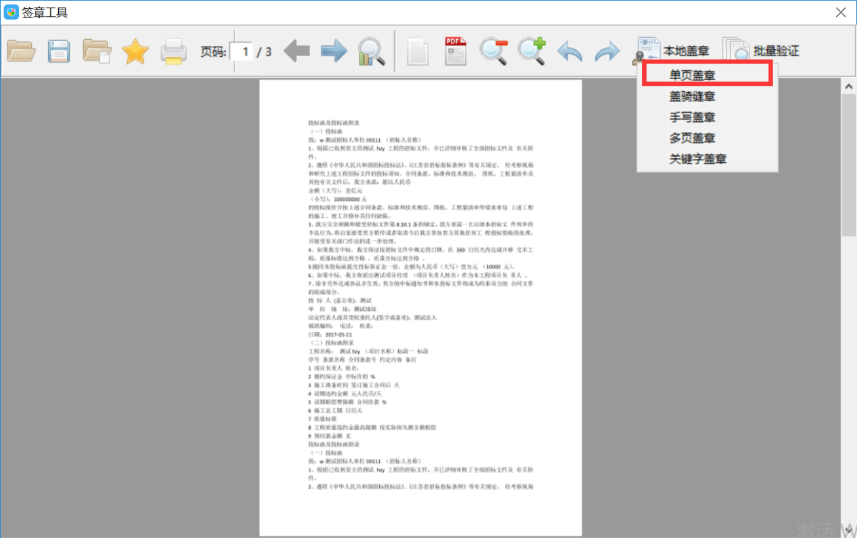
1、此页面是用于测试证书Key是否可以正常盖章，请点击本地签章，在出现的窗口中，选择签章的名称和签章的模式，并输入您的证书Key的密码，点击确定按钮，如下图：
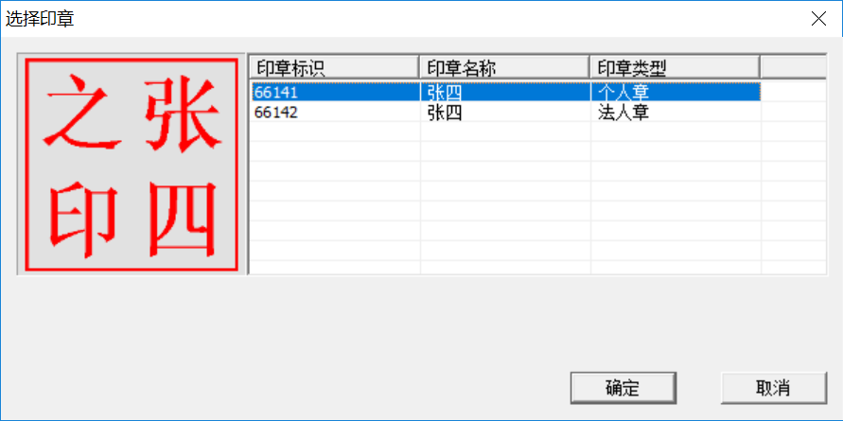
如果能成功加盖印章，并且有勾显示，则证明您的证书Key没有问题。

浏览器配置

Internet选项
为了让系统插件能够正常工作，请按照以下步骤进行浏览器的配置。
1、打开浏览器，在“工具”菜单→“兼容性视图设置”“Internet选项”
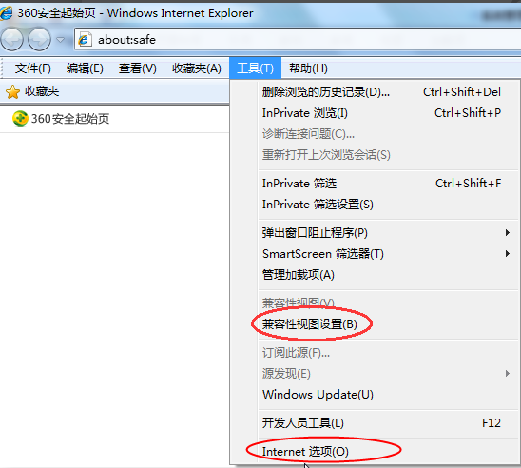
- 弹出兼容性视图对话框后，点击“添加”按钮，如下图：
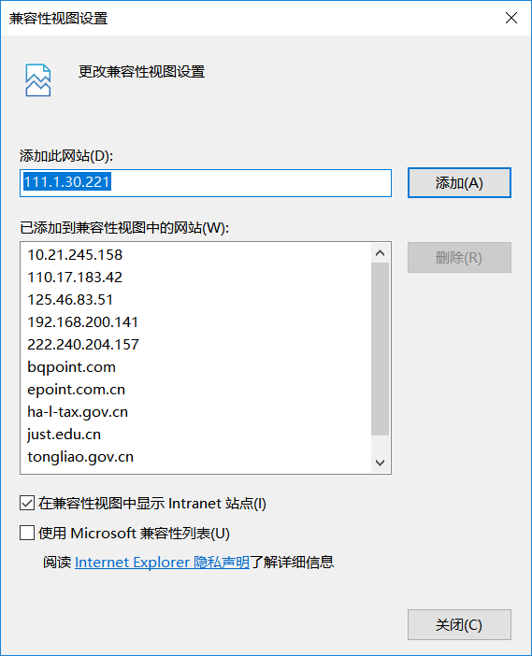
- 弹出Internet选项对话框之后，请选择“安全”选项卡，具体的界面如下图：
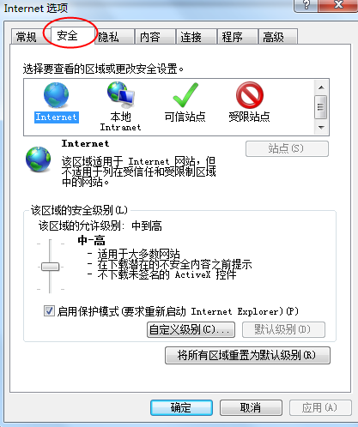
4、点击绿色的“受信任的站点”的图片，会看到如下图所示的界面：
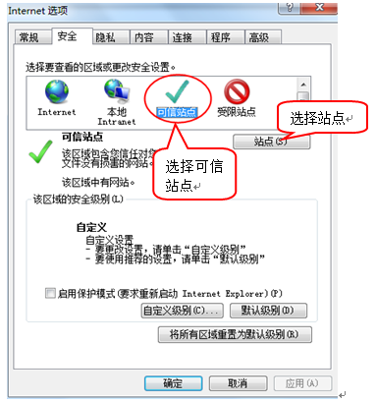
5、点击“站点” 按钮，出现如下对话框：
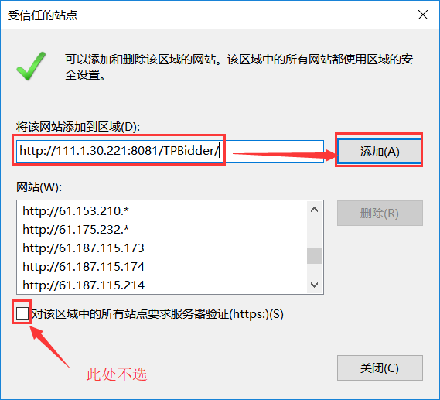
输入系统服务器的IP地址，格式例如：http://111.1.30.221:8081/TPBidder/，然后点击“添加”按钮完成添加，再按“关闭”按钮退出。
6、设置自定义安全级别，开放Activex的访问权限：
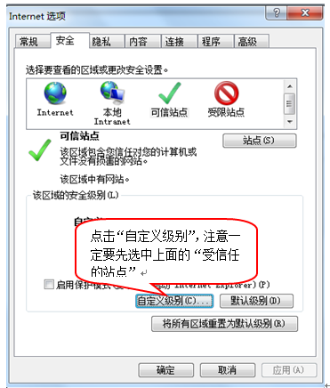
会出现一个窗口，把其中的Activex控件和插件的设置全部改为启用。
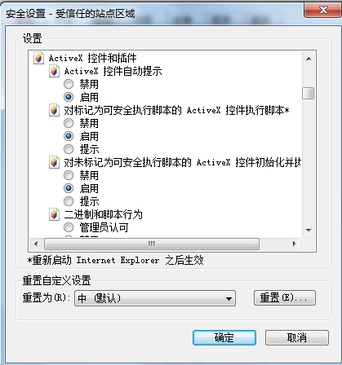
选择启用（共5个ActiveX）
文件下载设置，开放文件下载的权限：设置为启用。
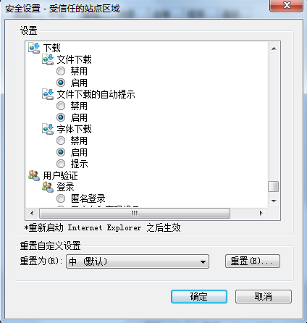
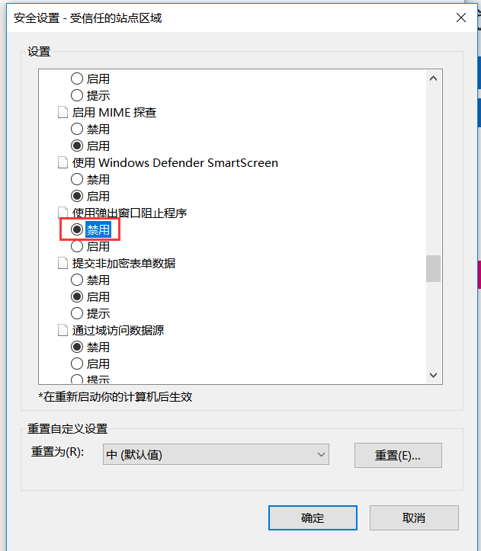

评委操作说明

系统登录
操作步骤：
1、点击http://222.143.135.34:7890/TPPingBiao进入焦作网上开评标系统。如下图：
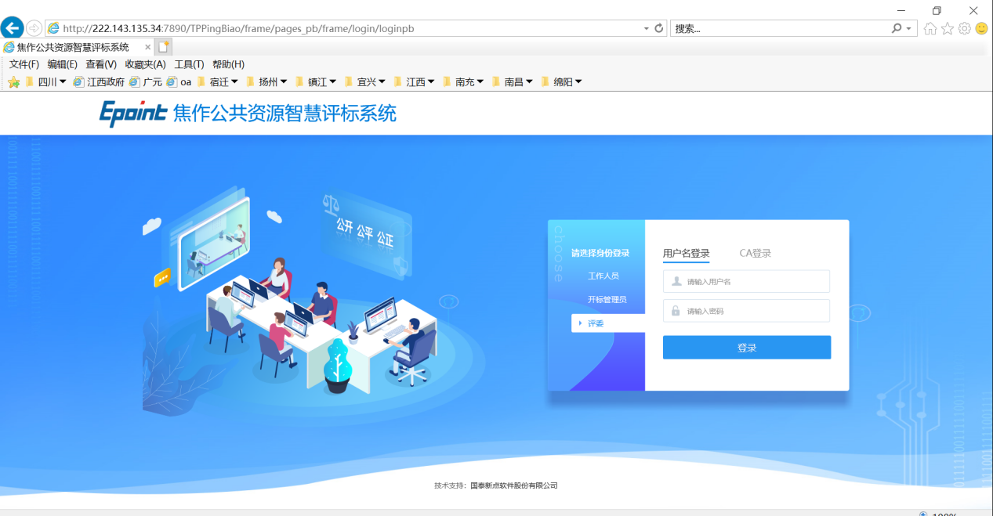

2、在登录界面选择评委登录，评委用户名和名字由项目中确定评委步骤中的评委信息得到，输入用户名、密码后点击“登录”按钮，如果密码正确，系统即进入项目列表界面。如下图：
- 点击“进入项目”按钮进入主界面，如下图：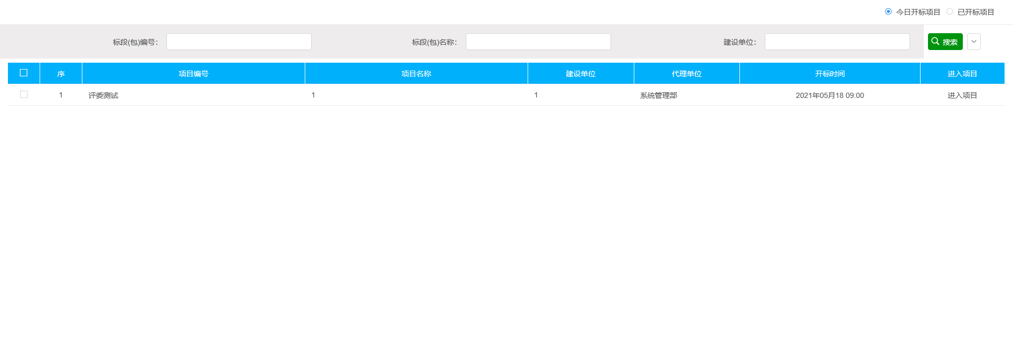
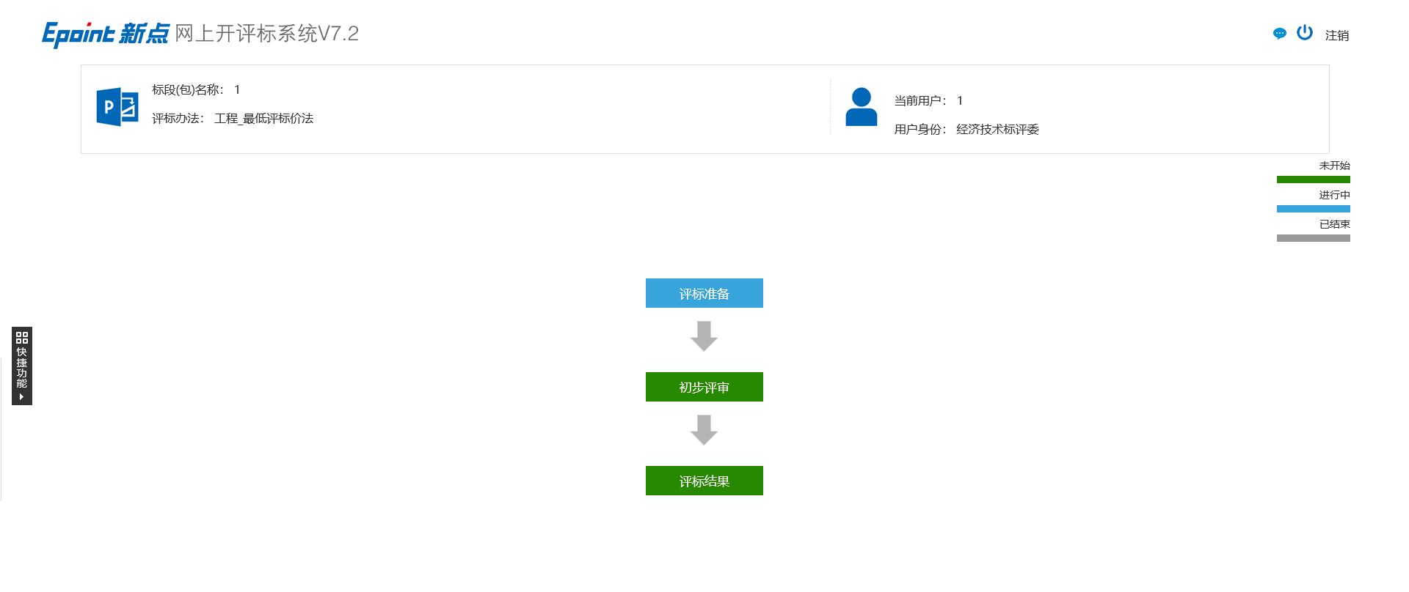

评标准备

评委回避
操作步骤：
1、点击“评标准备”按钮进入评标准备界面，如下图：
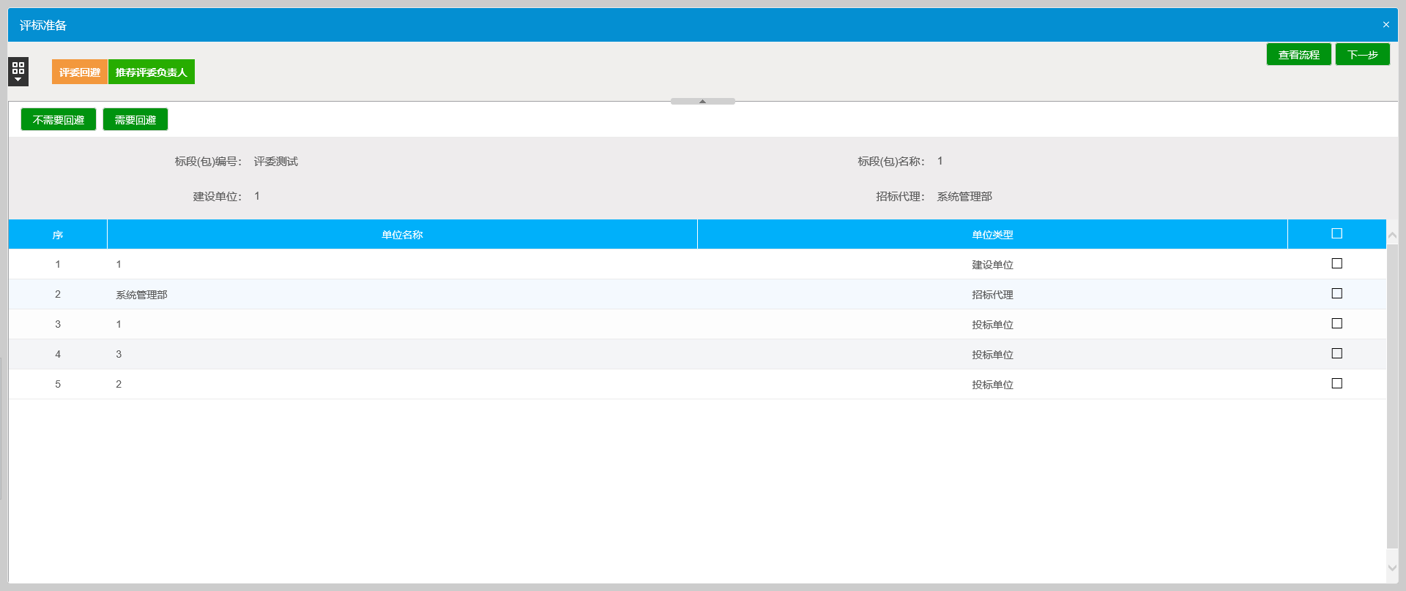
2、在此页面，评委可以看见投标单位及建设单位、代理单位的名称，然后选择需要回避还是不需要。若评委选择完需要回避的单位后点击“需要回避”按钮，进入输入回避理由的界面。如下图：
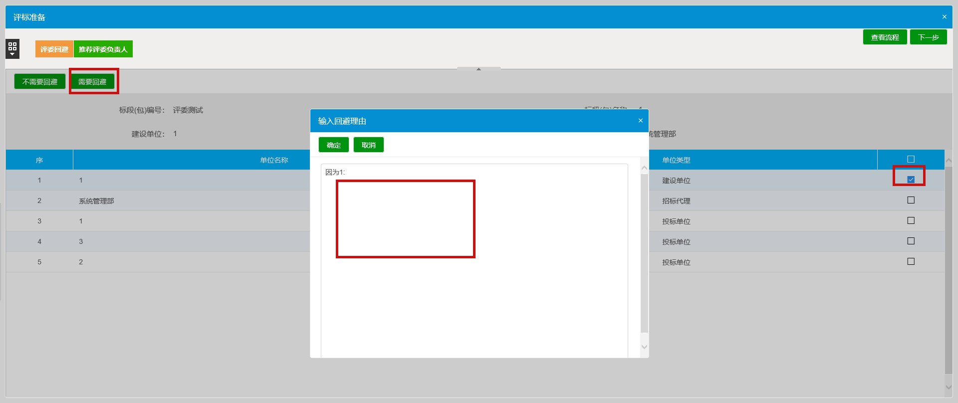

推荐评委负责人
- 点击“推荐评委负责人”按钮进入推荐评委负责人界面，如下图：
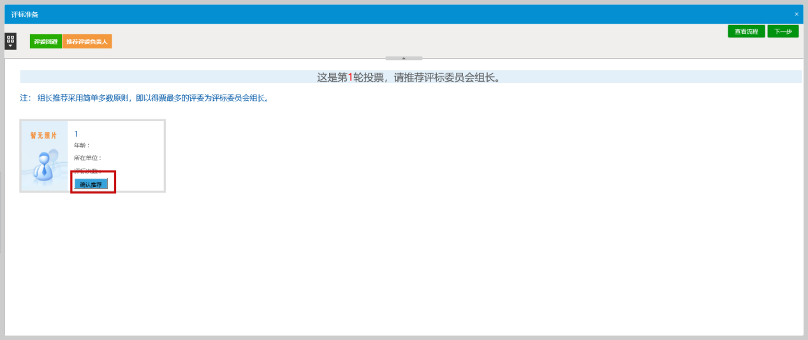
- 在此页面，评委可以看见所有评委的名称、所在单位和参与评标次数及评委的照片来选择推荐评委组长。点击“确认推荐”按钮进行推荐。

初步评审

标书雷同性分析
1、点击“标书雷同性分析”按钮进入标书雷同性分析界面，如下图：
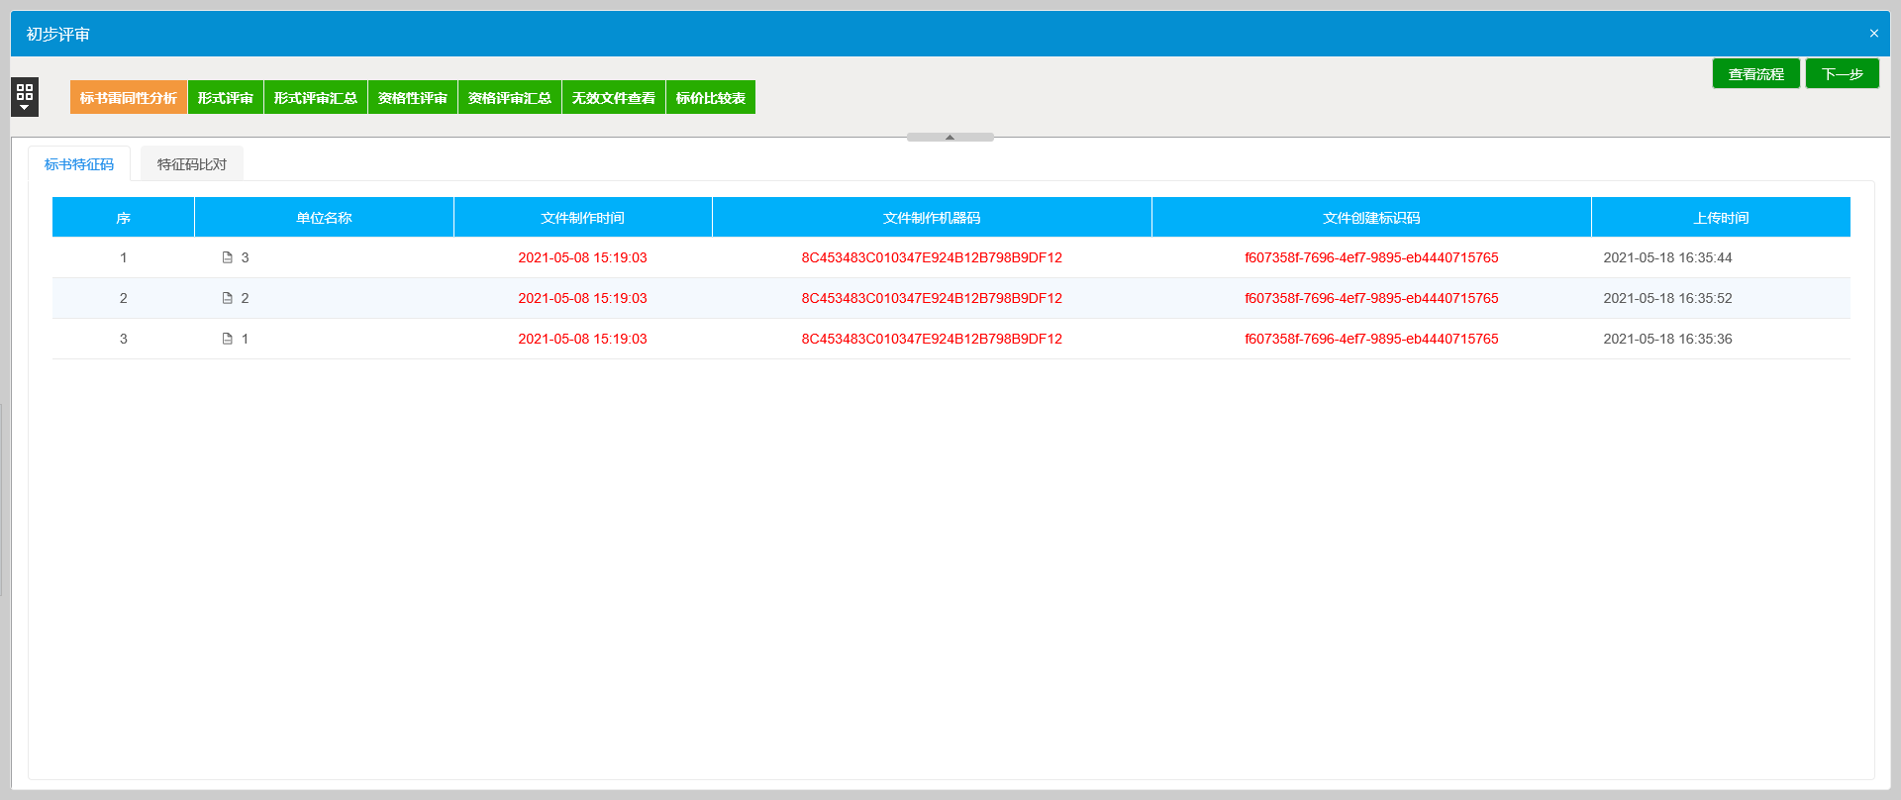
2、点击“标书特征码”按钮进入标书特征码界面，如下图：
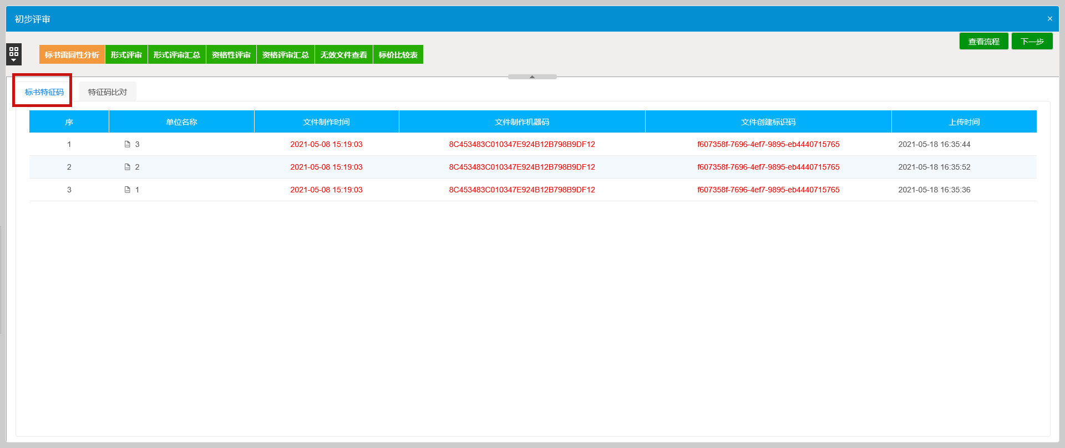
3、这里显示文件制作时间、文件制作机器码、文件创建标识码和上传时间。点击“特征码比对”按钮进入特征码比对界面，如下图：
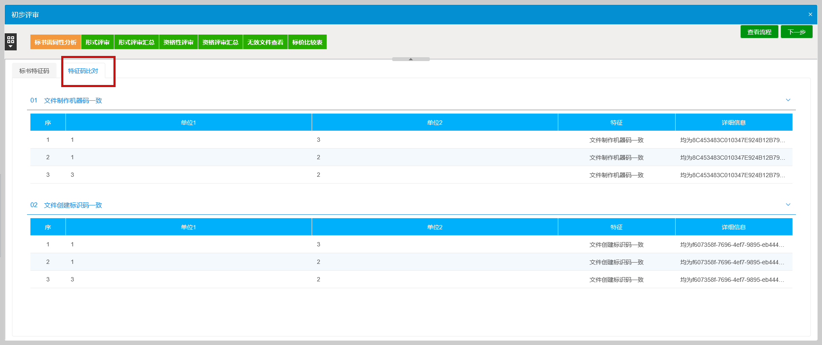
4、这里显示文件制作机器码、文件创建标识码相似的信息。

形式评审
1、点击“形式评审”按钮进入形式评审界面。如下图：
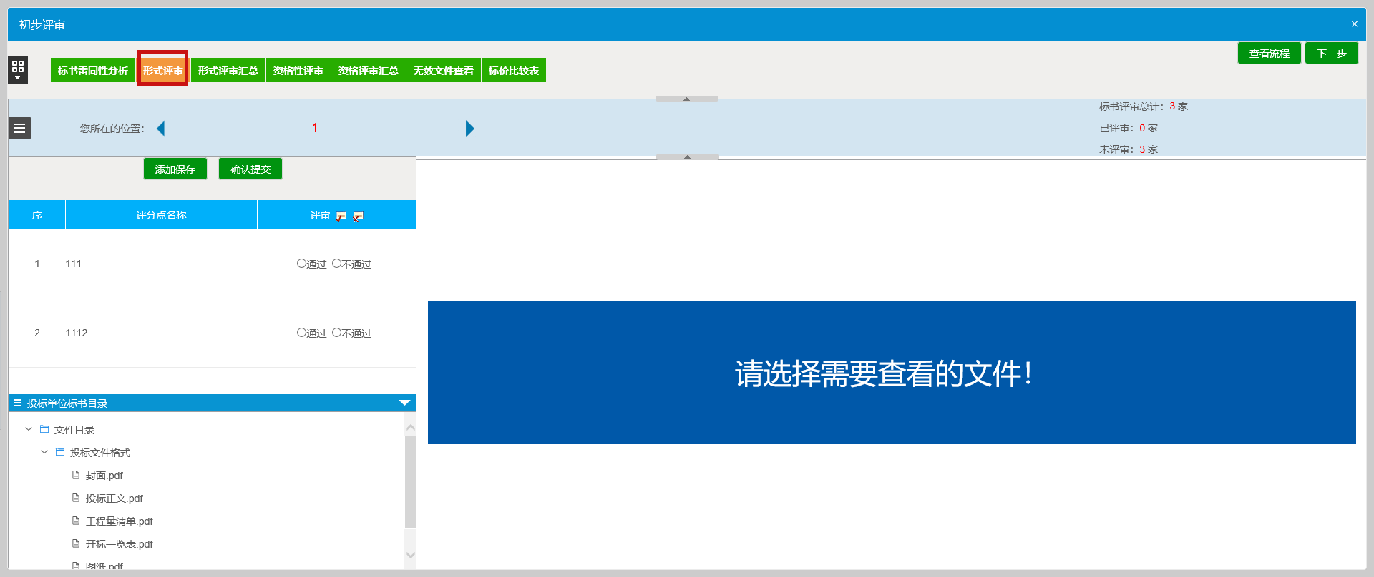
2、选择单位，点击评审下方的单选按钮，对于各个评分点进行评分，如下图：
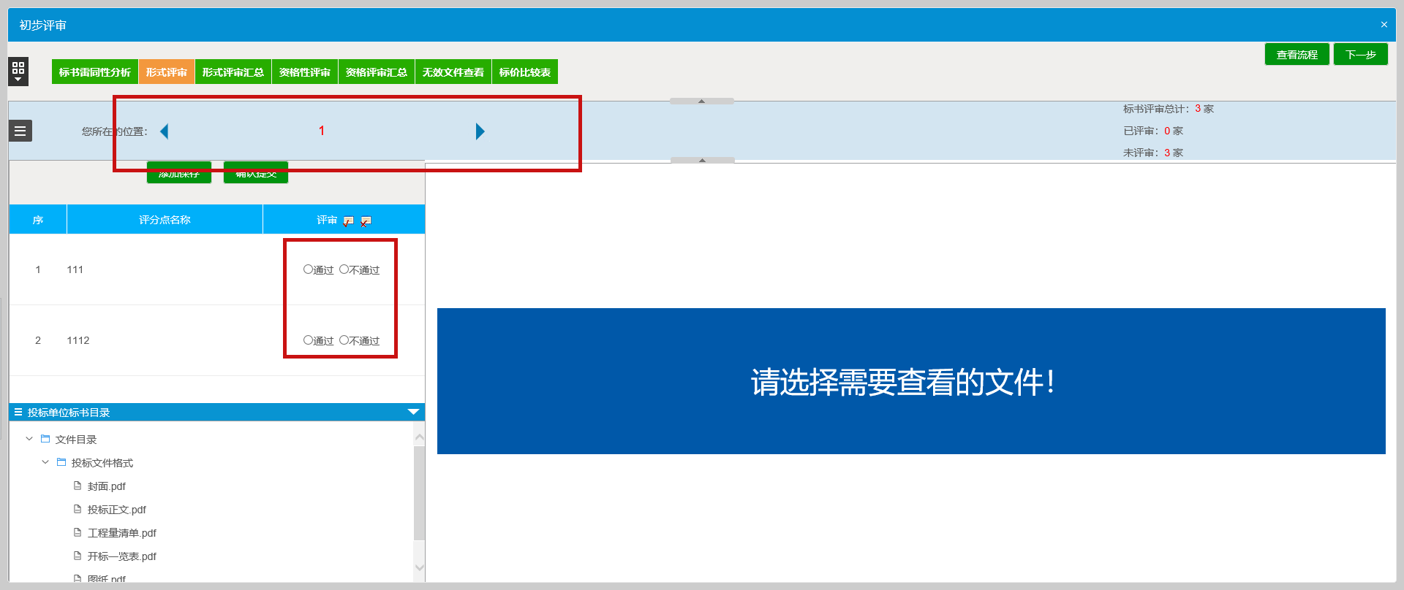
- 全部评审完成后点击确认提交按钮，进入评审确认页面，如下图：
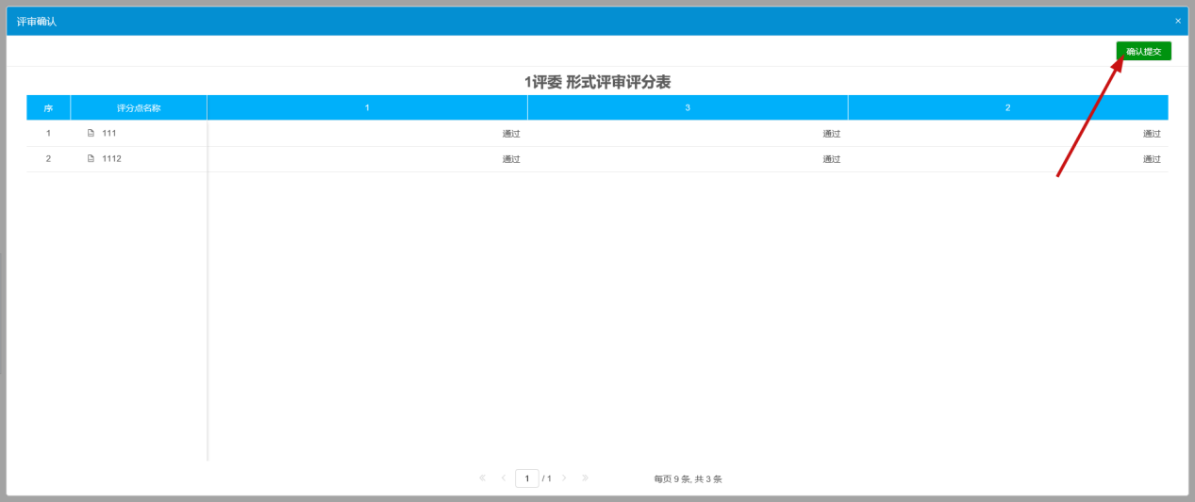
- 确认无误后点击确认提交按钮进行提交。

形式评审汇总
- 点击“形式评审汇总”按钮进入形式评审汇总界面，如下图：
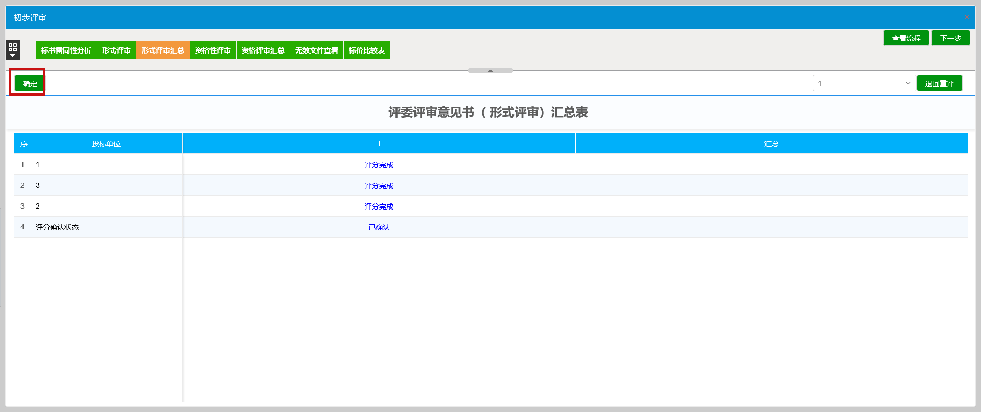
2、确认无误后，点击“确定”按钮完成汇总。

资格性评审
1、点击“资格性评审”按钮进入资格性评审界面。如下图：
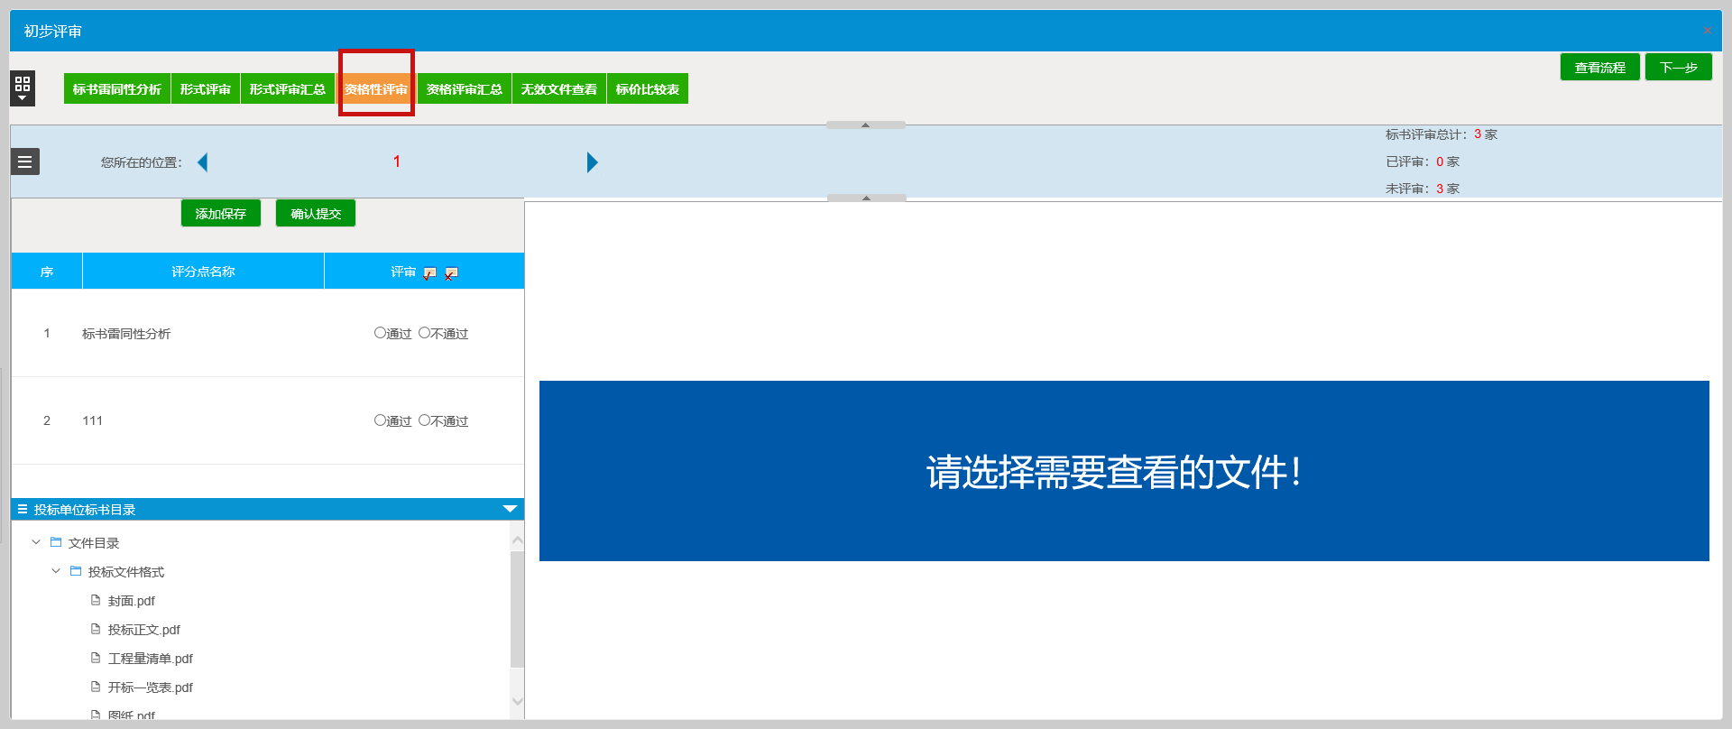
2、选择单位，点击评审下方的单选按钮，对于各个评分点进行评分，如下图：
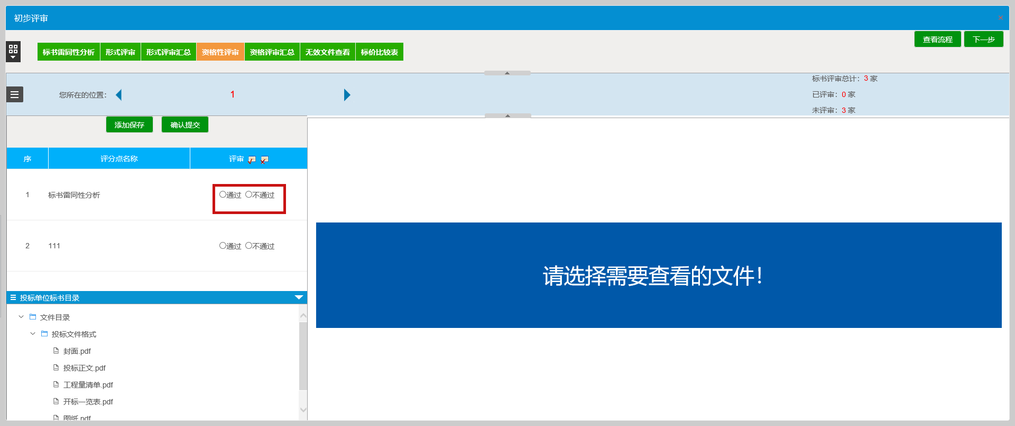
3、全部评审完成后点击确认提交按钮，进入评审确认页面，如下图：
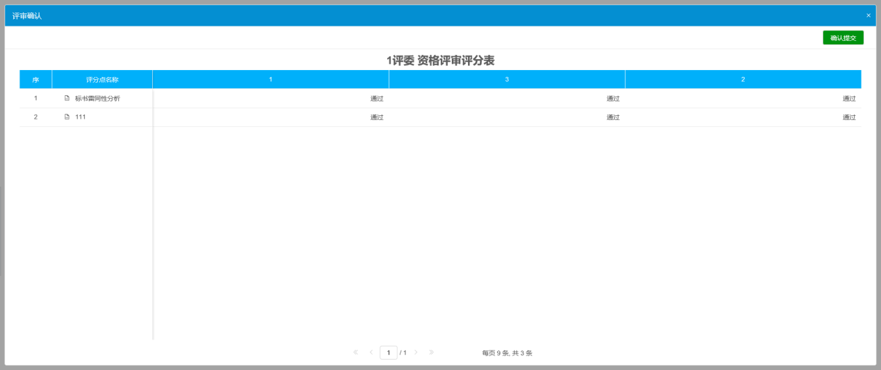
4、确认无误后点击确认提交按钮进行提交。

资格评审汇总
1、点击“资格评审汇总”按钮进入资格评审汇总界面，如下图：
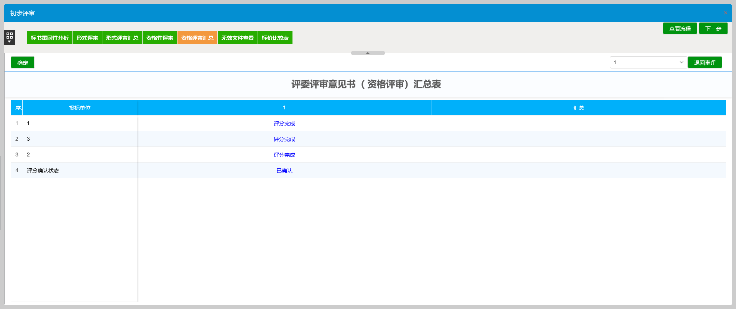
- 确认无误后，点击“确定”按钮完成汇总。

无效文件查看
1、在此页面点击投标单位名称，可以对单位进行手动废标操作，在跳出的废标页面选择废标节点、废标原因，点击“废标”，进行废标操作，如下图：
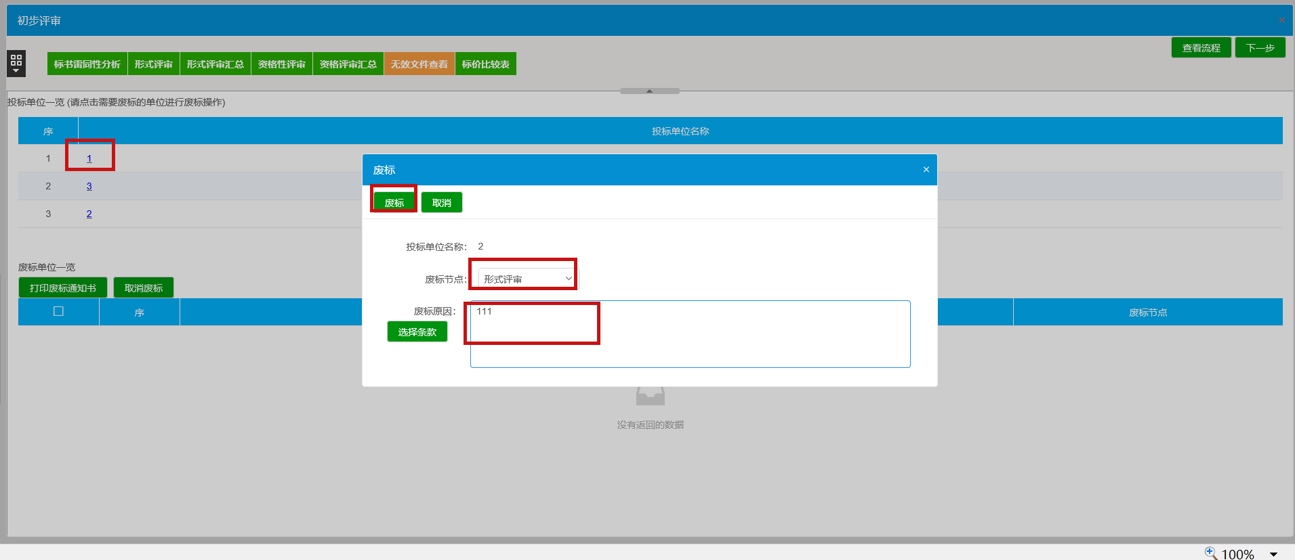
- 被废标的单位显示在下方的废标单位一览中，点击“打印废标通知书”，可以进行废标通知书打印，点击“取消废标”，可以取消废标操作，点击“流标”，可将此项目流标，如下图：
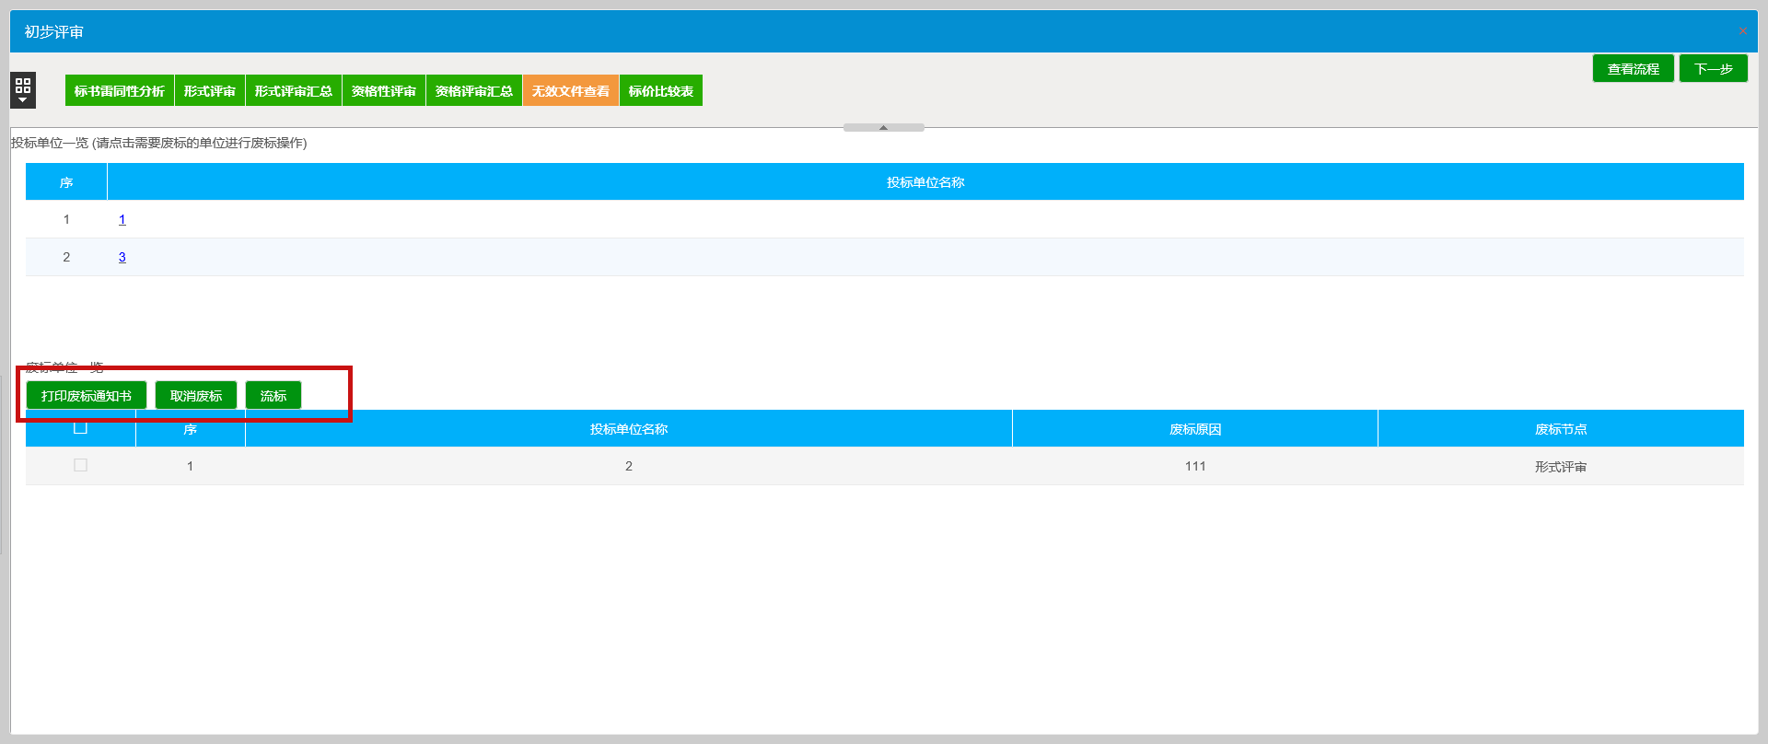

标价比较表
- 点击标价比较表按钮，可对入围的单位的标价进行比较，如下图：
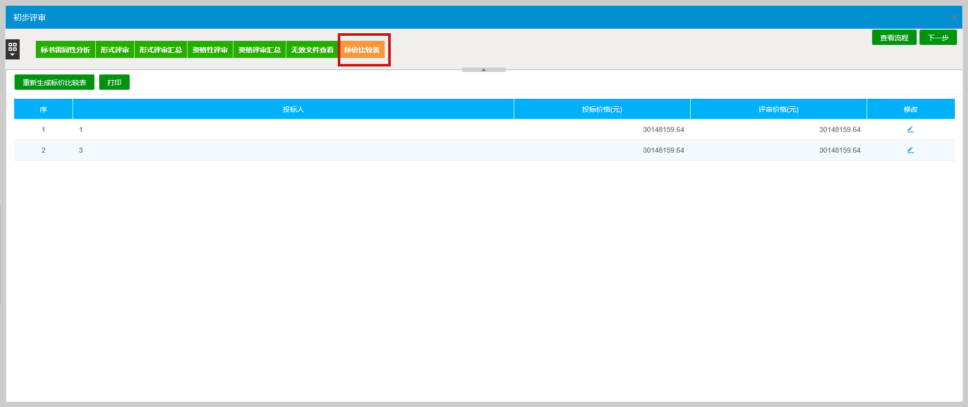
- 点击“重新生成标价比较表”按钮，可对标价进行重新分析，如下图：
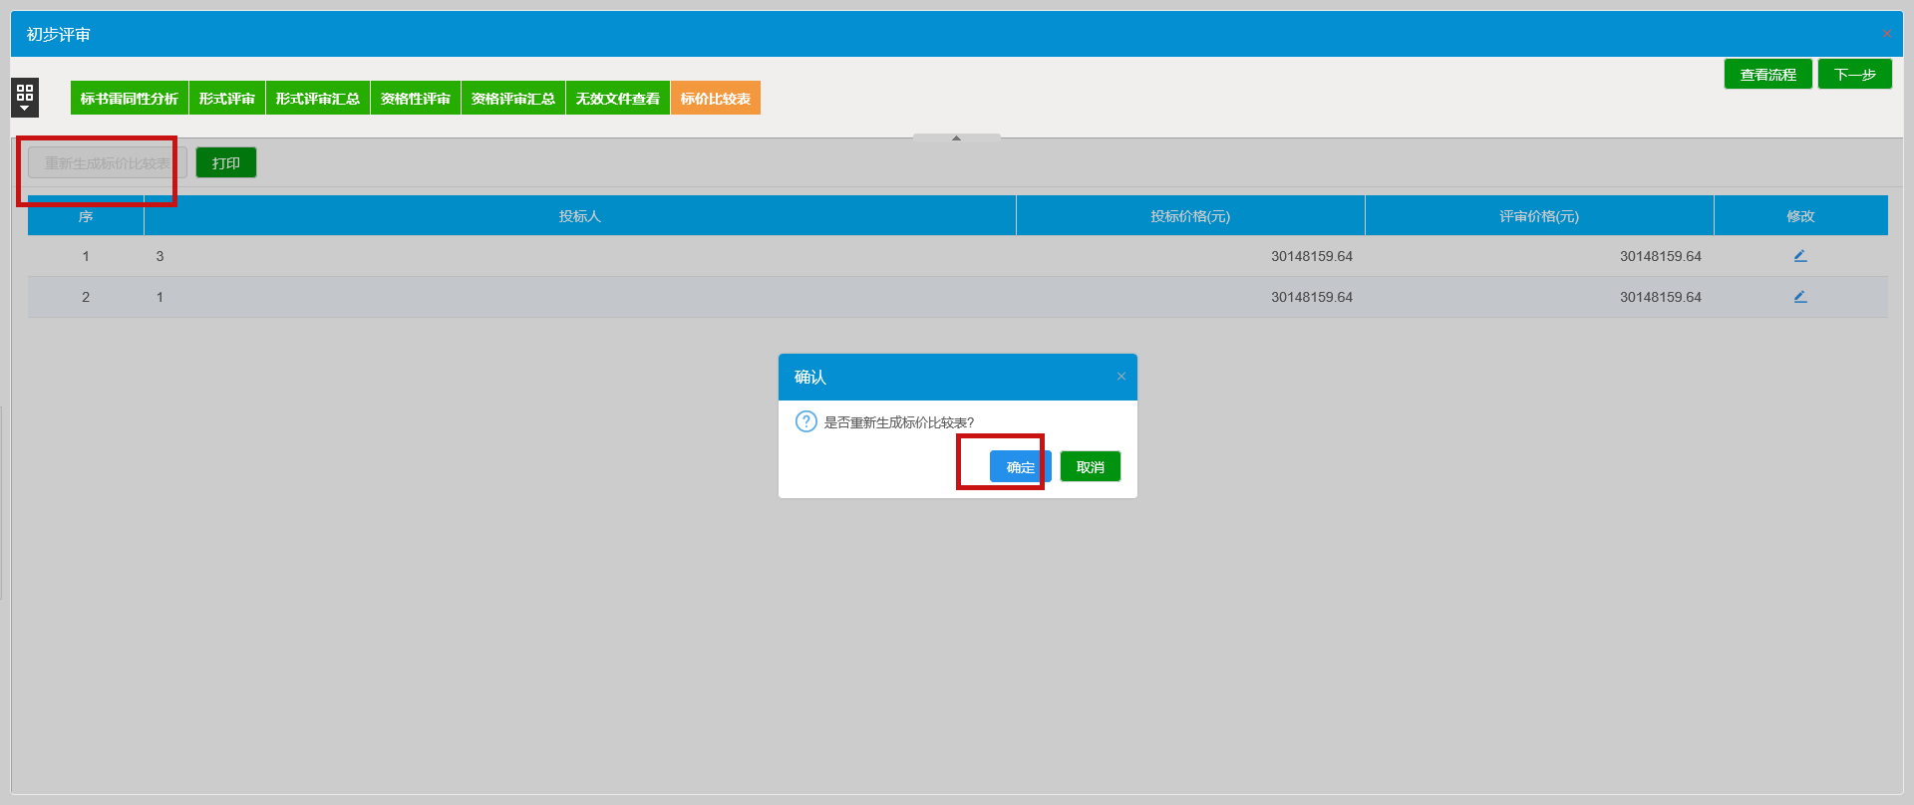
- 点击单位后方“修改”按钮，可对单位标价进行手动修改，如下图：
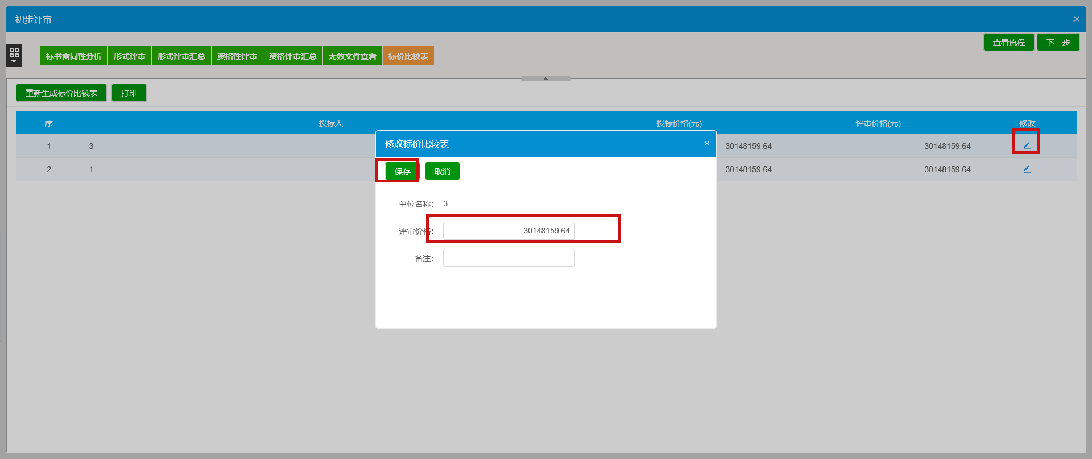
- 点击“打印”按钮，可进行单位标价表的下载。

评标结果

最终排名
1、点击“评标结果”按钮进入最终排名界面，如下图：
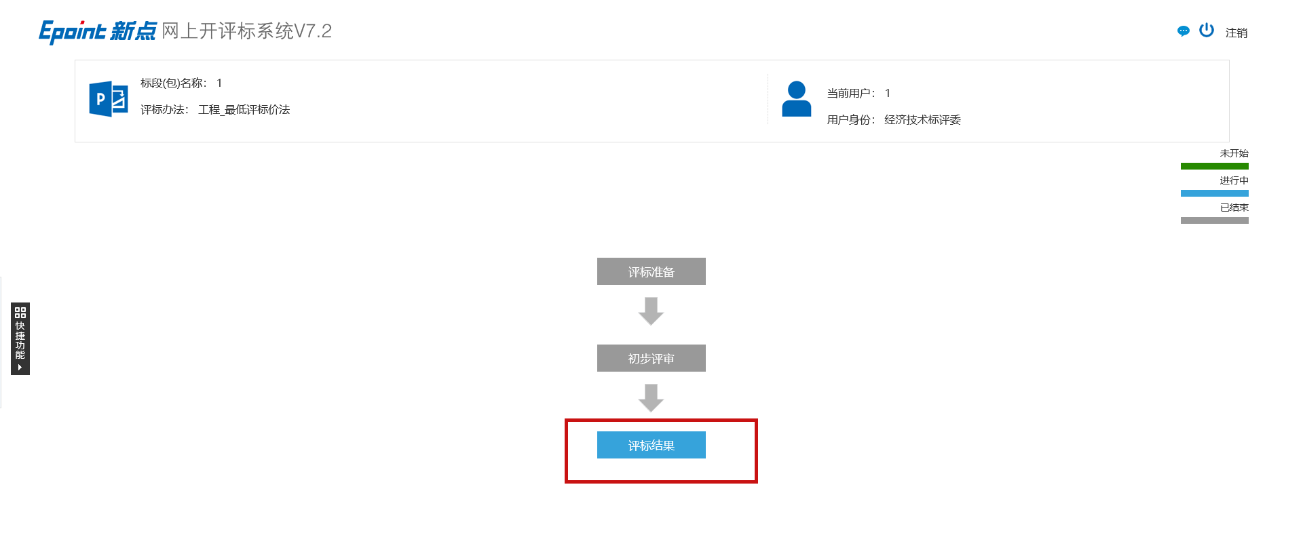
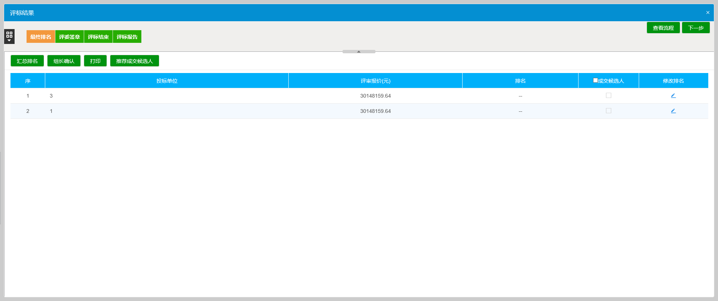
2、显示投标单位各评审环节的分数及最终得分。评委组长先点击“汇总排名”按钮进行各单位分数及排名的刷新获取。
3、评委组长点击“组长确认”按钮即对各单位各项得分及排名确认无误。点击后，该页面所有编辑按钮均灰化。如下图：
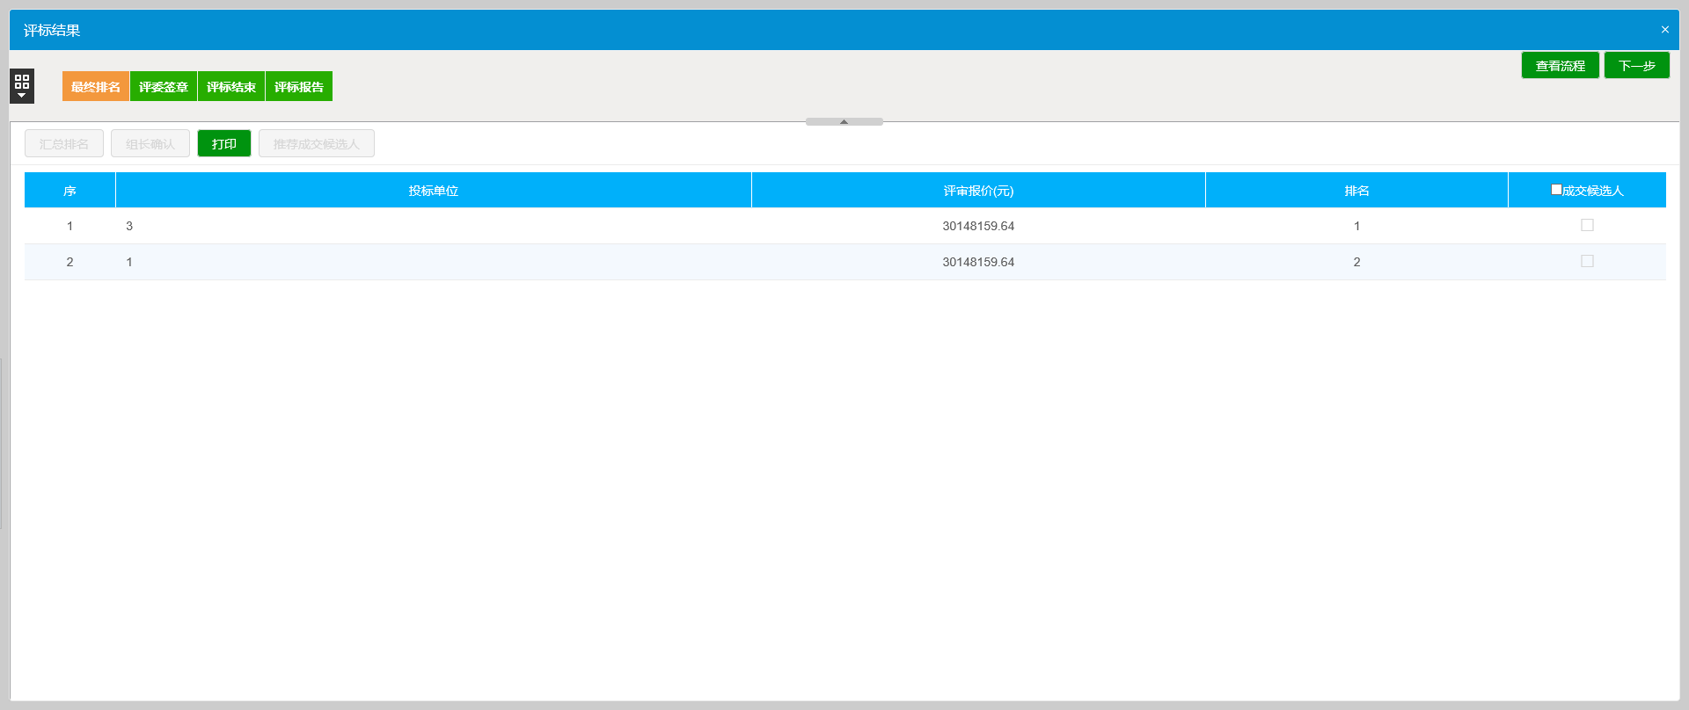

评委签章
1、点击“评委签章”按钮，进入签章界面，如下图：
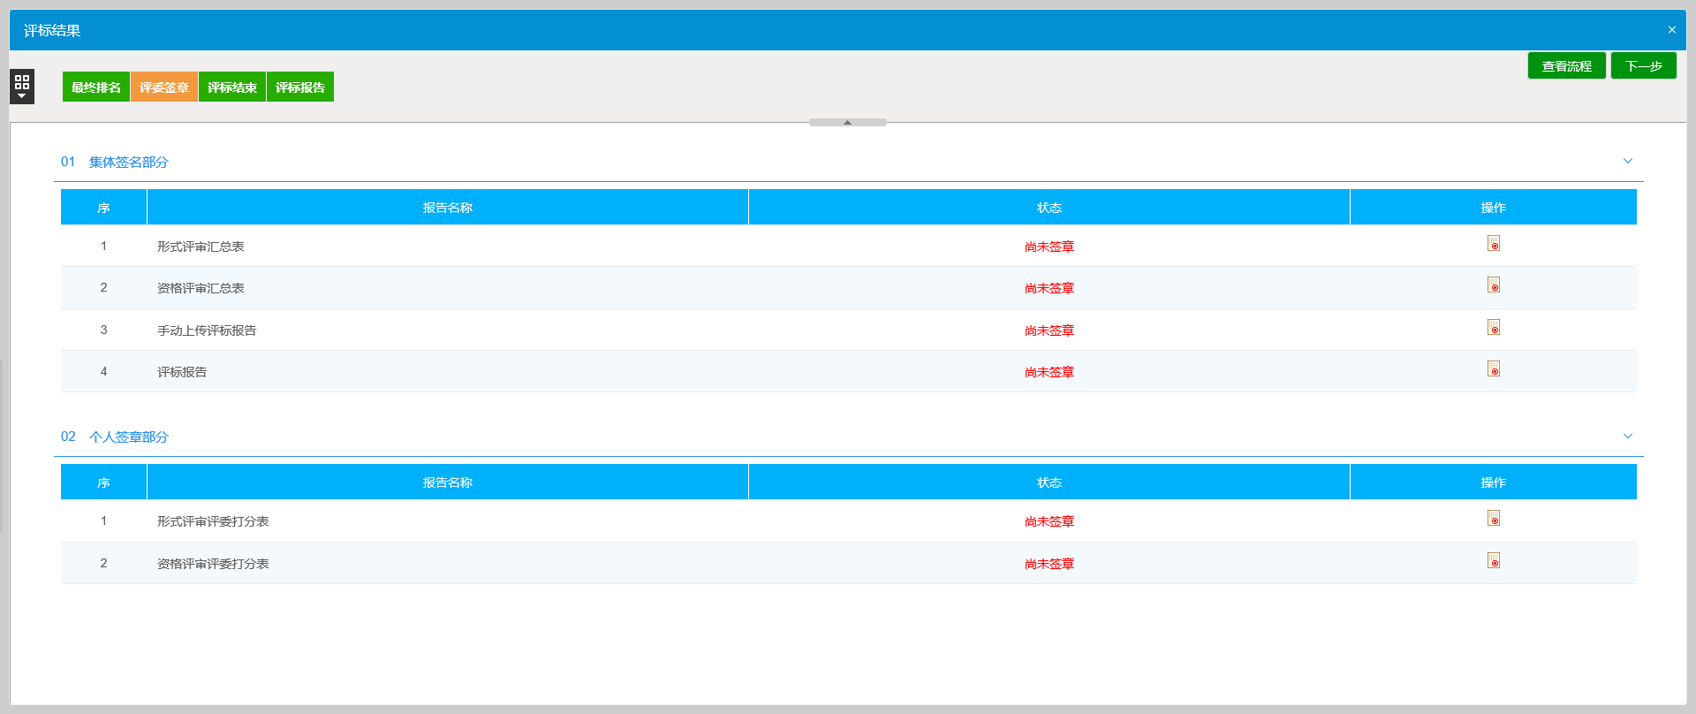
2、在该页面，点击签章，对所有需要签章的报表进行签章。

评标结束
1、评委组长有此权限。点击“评标结束”按钮意味着整个评标流程结束。如下图:
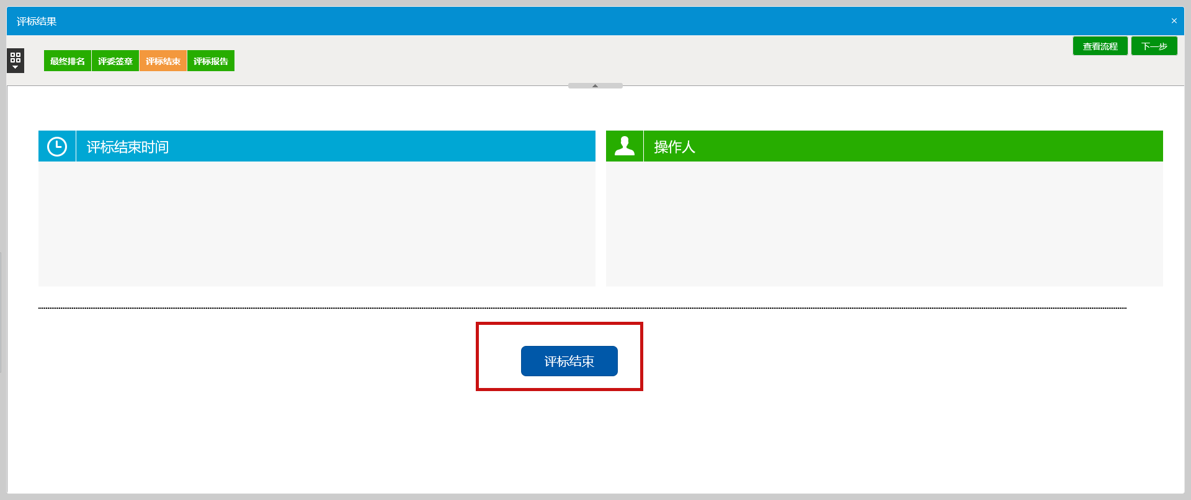
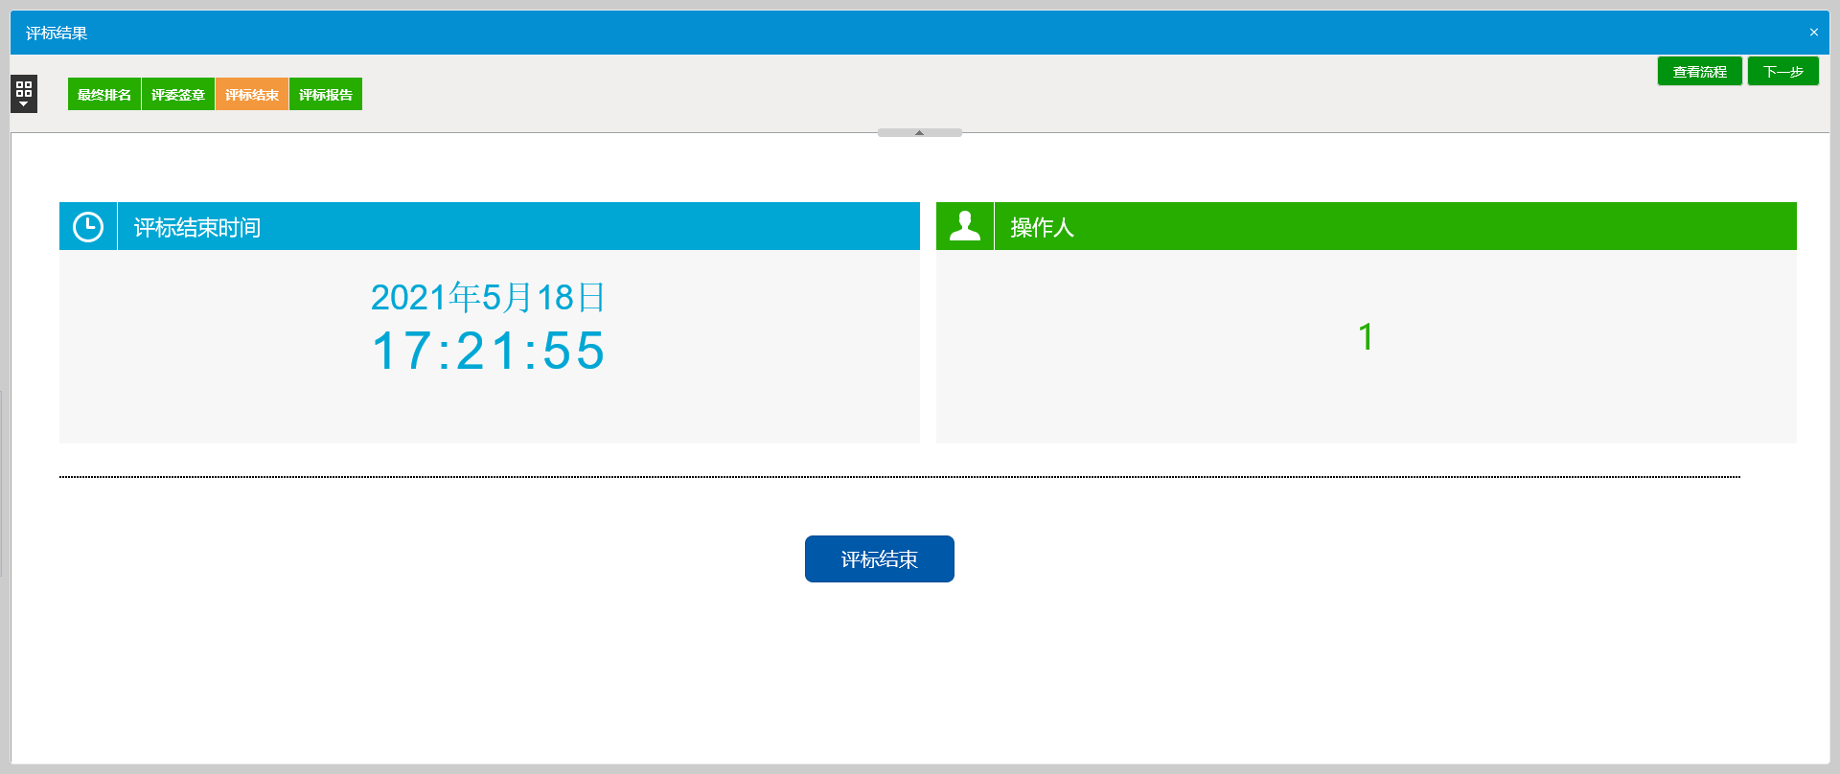

评标报告
1、点击“评标报告”按钮进入评标报告界面，如下图：
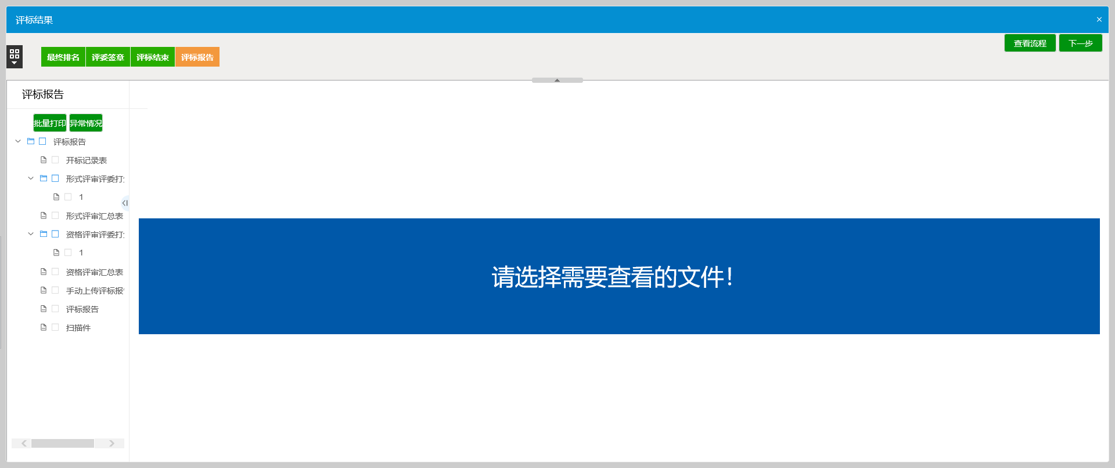
2、评标结束后，可查看各评审环节的个人打分表及汇总表。点击“批量打印”按钮可对选择的报表进行打印。点击“异常情况”按钮可对评标的异常情况进行记录。如下图：
